**Гетероциклизация ацеталсодержащих хлороксиранов с 2-аминопиридинами**

***Овсянников В.О.***

*Студент, 2 курс магистратуры*

*МИРЭА - Российский технологический университет, Москва, Россия*

*ИОХ РАН им. Н.Д.Зелинского, Москва, Россия*

*E-mail:ovsyannickov.vo@gmail.com*

Нами установлено, что взаимодействия функционализированных ацеталей (**1,2**) с замещенными 2-аминопиридинами (**3**) протекают с образованием ранее неописанных бисгетероциклических систем-пирролоимидазо[1,2-a]пиридинов (**8**). Возможная схема синтеза соединений (**8**) включает образование карбальдегидов[1] (**4**), их взаимодействия с второй молекулой аминопиридина с образованием полуаминалей (**5**). Дальнейшая конденсация последних с хлоркетонами (**2**) и окислительно-восстановительная реакция промежуточных кетоацеталей (**6**), протекающая с образованием гидроксикислот (**7**), приводят к дизайну новых гетероциклических систем. Структура полученных соединений (**8**) доказана методами ЯМР Н1 и С13 спектроскопии и РСА.

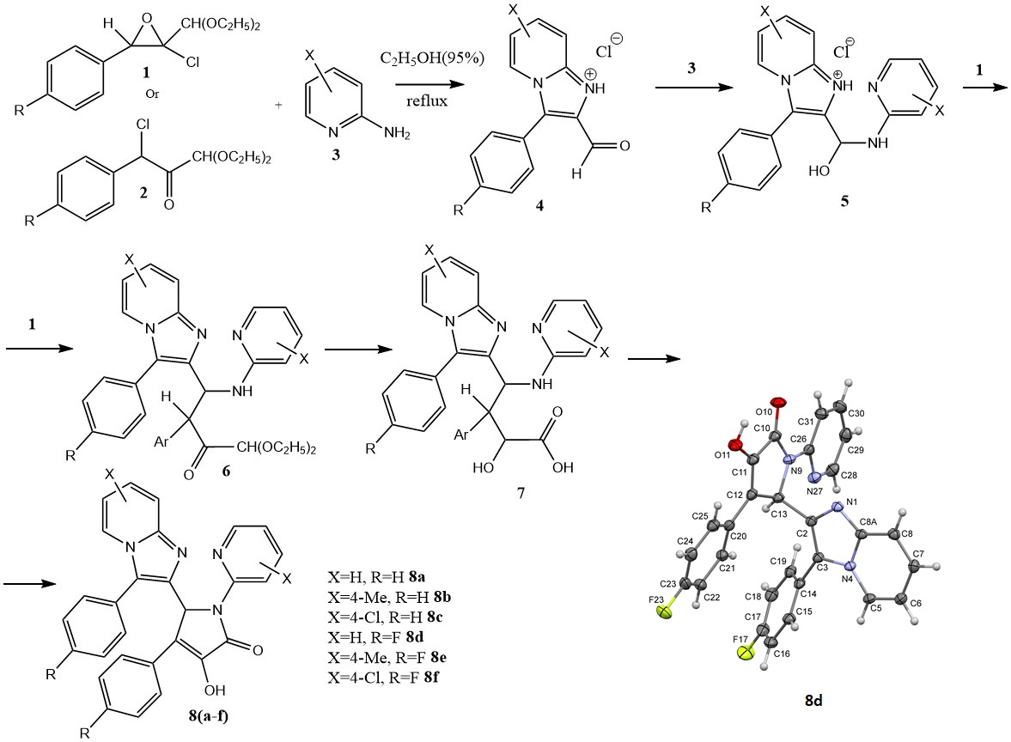

Схема 1. Синтез целевых соединений (**8a-f**)

**Литература**

1. Guseinov F. I. et al. Synthesis, crystal structure and Hirshfeld surface analysis of 3-(4-fluorophenyl)-2-formyl-7-methylimidazo [1, 2-a] pyridin-1-ium chloride monohydrate //Acta Crystallographica Section E: Crystallographic Communications. – 2023. – Т. 79. – №. 10. – С. 899-904.